**TUGAS DATABASE MANAGEMENT SYSTEM**

**MEMBUAT ROLE DAN GRANT HAK AKSES**



Disusun oleh:

**Rio Andre Prasetyo**

**L 200150036**

**PROGRAM STUDI INFORMATIKA**

**FAKULTAS KOMUNIKASI DAN INFORMATIKA**

**UNIVERSITAS MUHAMMADIYAH SURAKARTA**

**Deskripsi Singkat**

Suatu perusahaan akan menggunakan database seperti ilustrasi ER Diagram pada tugas pertama database management system yang lalu. Perusahan dipimpin oleh seorang pimpinan yang membawahkan supervisor, administration head. Supervisor memimpin sales dan administration head memimpin administration staff.

Struktur perusahaan:

Administration staff disini bertugas untuk melakukan input data kepada database. Staf admin mempunyai akses penuh terhadap data pelanggan, produk, productlines, dan pembayaran. Staf admin dapat melakukan input dan edit pada data-data diatas. Staf admin menerima data dari sales dan pegawai lainnya yang nantinya akan diinputkan pada database. Begitu juga jika ada perubahan-perubahan data, staf admin juga akan melakukannya.

Sales dapat melihat data pelanggan, produk, dan pesanan yang diinput oleh staf admin. Sales dapat melihat data pelanggan untuk menghubungi pelanggan agar dapat melakukan hubungan untuk transaksi yang akan dilakukan pelanggan. Sales tidak dapat menginput maupun mengedit data pelanggan dikarenakan hal tersebut sudah merupakan tugas dari admin staf. Sekiranya sales mendapatkan pelanggan baru, sales akan melakukan suatu prosedur tertentu dimana data nanti akhirnya akan diinput oleh staf admin. Hal tersebut berlaku sama untuk data produk dan data order. Sales dapat melihat data produk agar dapat membantu pelanggan dalam melakukan transaksi dan data pesanan untuk memastikan pemesanan yang dilakukan oleh pelanggannya.

Supervisor disini memimpin sales dalam pekerjaannya. Supervisor memantau kinerja dari sales dan membantu mengarahkan sales dalam menarik pelanggan agar melakukan transaksi. Supervisor memiliki hak akses terhadap database yang sama dengan sales tanpa pengecualian.

Administration head (ADH) memimpin staf admin. ADH juga memantau kinerja dari staf admin yang ada. ADH dapat melihat semua data yang ada, termasuk data internal seperti data pegawai dan data kantor. ADH mempunyai akses penuh terhadap data internal. ADH dapat melakukan input data serta edit data yang sudah ada.

Pemimpin perusahaan mempunyai akses untuk dapat melihat semua data yang ada. Tampilan yang dilihat oleh pemimpin juga akan berbentuk laporan.

Staf IT mempunyai hak akses penuh pada database. Staf IT dapat menginput, mengedit dan melihat semua data yang ada dalam database. Staf IT memiliki hak akses penuh agar dapat membantu staf ketika mengalami kesulitan dengan data serta memudahkan staf untuk melakukan maintaining dan perbaikan ketika ada masalah.

Data pegawai dan data kantor hanya dapat diakses oleh pimpinan, ADH selaku pegawainya punya wewenang untuk input dan edit data, dan staf IT yang memiliki hak akses penuh pada semua data. Data pegawai dan data kantor disini dikategorikan sebagai data internal.

Data pembayaran juga hanya dapat diakses oleh tertentu karena berkaitan dengan keuangan dari perusahaan.

Alasan kenapa akses delete tidak diberikan sama sekali, dikarenakan adanya tindakan kehati-hatian dari perusahaan agar tidak ada penghapusan record yang sudah masuk. Data yang sudah masuk ke dalam database dianggap sebagai record penting apapun keadaanya. Seandainya ada perubahan data masih ada akses update untuk mengedit data yang sudah ada.

**Langkah-langkah yang dilakukan pada MySQL**

1. **Create Role**

Role yang dibuat ada 5 yaitu readall, accintern, accpay, acctrans, dan readtrans.

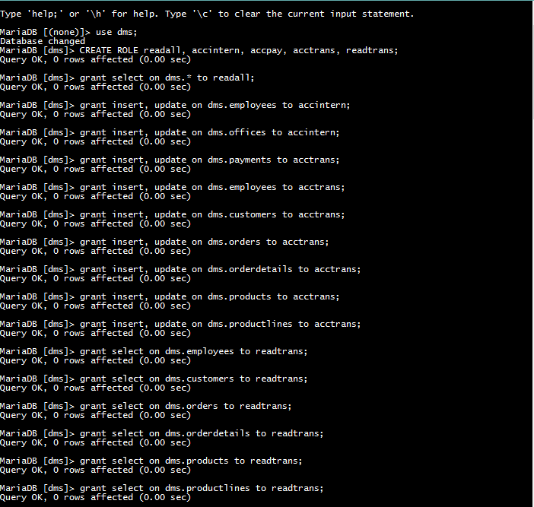

1. **Grant Hak Akses pada Role**

Diberikan hak akses pada role yang sudah dibuat sebelumnya.

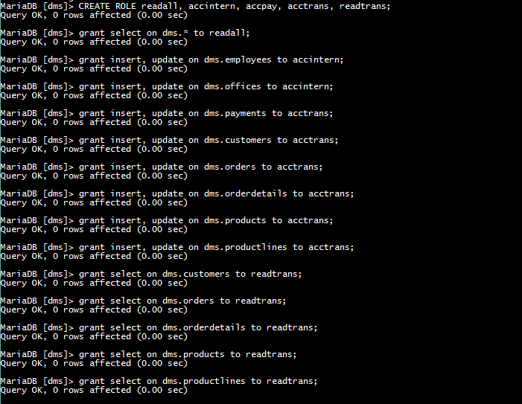

1. **Create User**

Membuat user-user yang akan mengakses database.

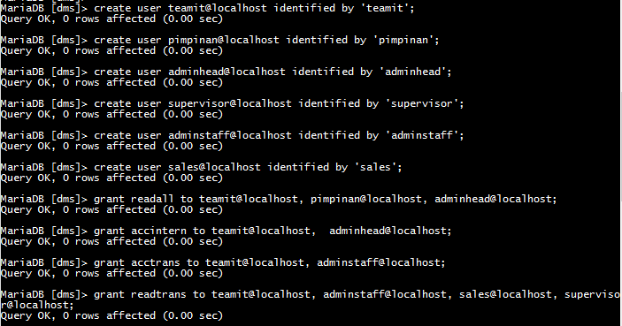

1. **Grant Role pada User**

Memberikan role yang sudah dibuat kepada user.

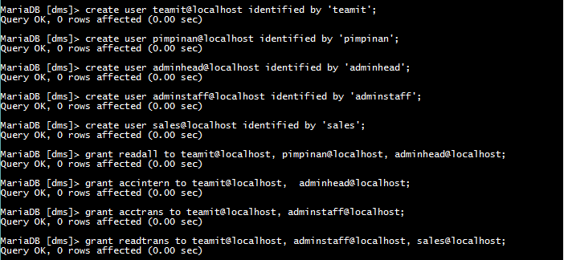

Grant role untuk teamit@localhost

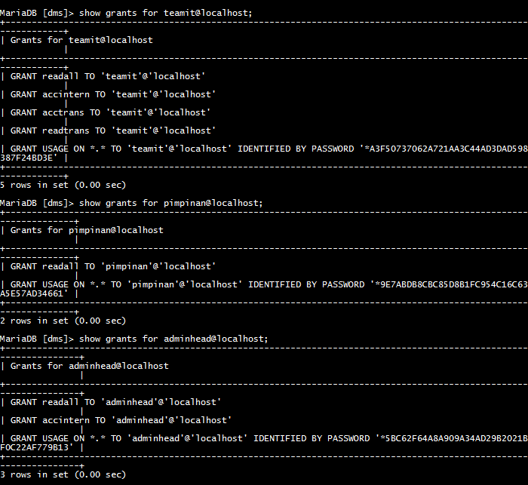

Grant role untuk pimpinan@localhost



Grant role untuk adminhead@localhost



Grant role untuk supervisor@localhost

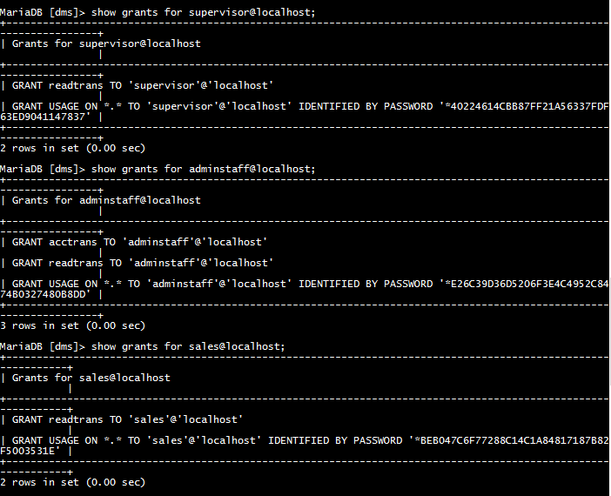

Grant role untuk adminstaff@localhost

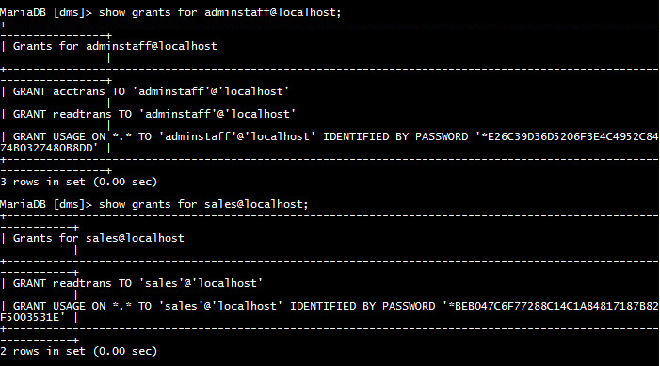

Grant role untuk sales@localhost

